Воспоминания учителя начальных классов
села Ольгино м.р. Безенчукский Самарской области
Мулиной Анны Николаевны.
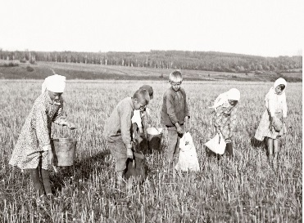
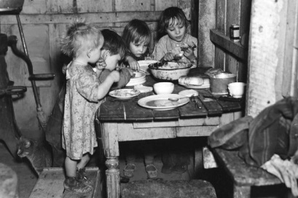
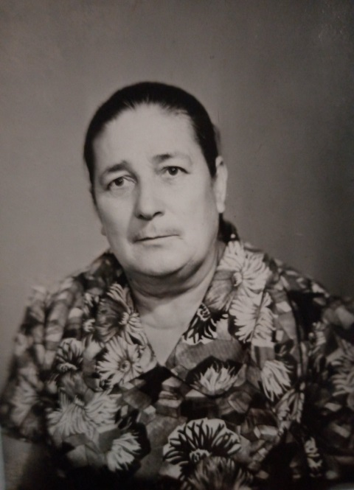
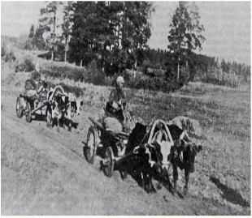
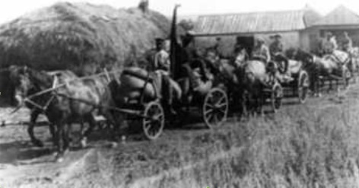
Родилась я в 1922 году в селе Кануевка Безенчукского района, Куйбышевской области, в бедной семье. Семья наша состояла из 8 человек: отец, мать, 4 детей и еще у нас воспитывались двое сироток – племянники отца. Работников (папа и мама) было мало, а едоков (шестеро несовершеннолетних детей) много. Со своей полоски (надел земли) собирали небольшой урожай и поэтому семья жила впроголодь. Собранного хлеба едва хватало до нового урожая. В 1929 году проходила коллективизация и наша семья одно из первых вступила в колхоз. Отец стал работать конюхом, а мама на разных работах. Жизнь стала налаживаться, хотя кулаки всячески вредили колхозам. Они поджигали амбары с зерном, конюшни с лошадьми, убивали коммунистов. 1932. 1933 годы были не урожайные. Начался голод. Люди не доедали и многие умирали. Приходилось есть разные травы (лебеду, крапиву, конский щавель), ели сусликов, ежей, только бы остаться в живых. И вот мы выжили. В школу я пошла в 9 лет. Не знаю, может быть тогда принимали детей в школу с 9 лет, а может быть мне просто не в чем было ходить. Приходилось носить чьи то обноски. То бабушка, а то тетушки дадут какую - нибудь одежду и большие подшитые валенки. И только когда я пошла в 7 класс мне сваляли первые чесанки и купили галоши. Сколько было радости! В 1932 году меня приняли в пионеры, повязали пионерский галстук. Как мы все гордились тем, что мы – пионеры! Ведь пионер – всем ребятам пример! Мы дорожили галстуком и берегли его, не то, чтобы сделать плохое. Мы даже семечки не грызли при галстуке. Мы старались делать только хорошее и полезное людям. В то время было много неграмотных и малограмотных односельчан и вот мы занимались с ними: обучали их грамоте, делали игрушки для детских яслей, вели борьбу с грызунами и вредителями полей (сусликами, хомяками, мышами). Сейчас редко увидишь сусликов, а тогда их было очень много. Мы ставили силки возле их нор, выливали их водой, а еще мы собирали на скошенных полях колоски. Пионерские звенья соревновались между собой: чье звено больше обучили неграмотных, больше уничтожили грызунов, ставили концерты для жителей села. После 7 класса я поступила учиться в медицинский техникум, хотя в детстве мечтала стать учительницей. Проучившись в медицинском техникуме всего один месяц, я перешла учиться на 10-месячные курсы по подготовке учителей начальных классов. В 1939 году окончила курсы и была направлена в Ольгинскую начальную школу. Мне было всего 17 лет. Была я маленькая, худенькая. Некоторые ученики были выше и здоровее меня. Первыми учениками моими были: Герасимова Теня, Демидов Вова, Шашкова Нина, Абраменков Коля, Андреева Лида и другие ребята. Первые годы было трудно работать, так как сама еще только со школьной скамьи и не было ни опыты, ни больших педагогических знаний. Преодолеть эти трудности мне помогла опытная учительница Раиса Павловна Каюкова. Постепенно приобретала знания и приходил опыт. В 1941 году началась Великая отечественная война. Появились новые трудности в работе школы. Все мужчины ушли на фронт, в деревне остались старики, инвалиды, подростки и женщины. Вся тяжесть сельскохозяйственных работ легла на их плечи. Трудно было заготавливать топливо для школы. Приходилось ездить в лес на быках самим. Ездили мы с уборщицей школы Марией Игнатьевной Рябовой и ее 12 летним сыном Анатолием. В школе было холодно, на уроках сидели в одежде, замерзали чернила, тетрадей не было, делали их из бумажных мешков, которых так же не хватало. Но несмотря на трудности, ребята старались хорошо учиться. Они понимали все трудное положение в которое нас всех поставила война. Во время летних каникул ребята работали в колхозе. Мальчики отвозили зерно от комбайнов и возили его на элеватор. Особенно отличились в этой работе Коля Абраменков и Борис Чиговонин. Старшие девочки работали в детских яслях под руководством Марии Захаровны Лысак, а младшие ходили в поле собирать колоски. Всего до ухода на заслуженный отдых я проработала 38 лет. Из них 34 года в школе и 4 года работала секретарем сельского совета и налоговым агентом. За свой труд была награждена юбилейной медалью «За доблестный труд в ознаменование 11 летия со дня рождения Владимира Ильича Ленина», «Почетной грамотой Безенчукского РайОНО и РК Союза работников просвещения за добросовестное отношение к работе по обучению и воспитанию учащихся», «Почетной грамотой Безенчукского Райкома КПСС и Исполкома районного Совета депутатов трудящихся за успехи в воспитании и обучении подрастающего поколения.
Ответы на вопросы учащихся ГБОУ СОШ с. Ольгино
Мулиной Анны Николаевны:
- Что интересного вы помните из своей пионерской или комсомольской жизни?
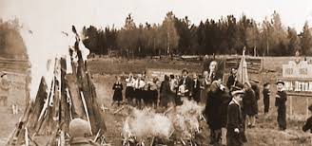
Очень запомнилась дружба, нас, сельских пионеров с городскими пионерами, которые находились в пионерском лагере, расположенном в нашем селе, походы в лес, вечера, проведенные у пионерского костра.

- Как вы проводили свое свободное время?
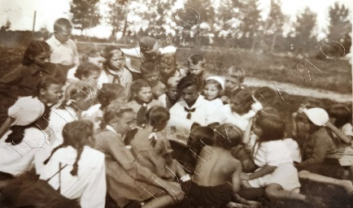
Жизнь в пионерской организации была очень интересной. В классе у нас было 4 звена, проводились соревнования между звеньями: чье звено идет вперед по учебе, какое звено больше обучит неграмотных. Все свободное время мы были чем - то заняты. Делали игрушки для детского сада и яслей. Собирали лекарственные травы и сдавали их в аптеку, готовились к концертам и выступали перед взрослым населением на полевом стане и на ферме, перед детьми в садике. Играли в разные игры, особенно любили лапту. В комсомол я вступила в 1938 году. В комсомоле были агитаторами. За каждым комсомольцем закрепляли десятидворки. Мы ходили по своим десятидворкам, «прорабатывали» постановления партии и правительства. А во время подготовки к выборам, так же вели работу в своих десятидворках: знакомили с положением о выборах и с кандидатами в депутаты. Работали по благоустройству села.
- Как вы узнали о начале войны?
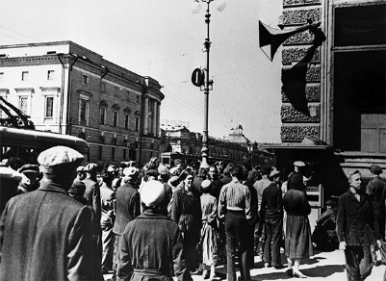
Когда началась война я была в г.Сызрани на учебе. Как только объявили по радио о вероломном нападении фашистов на нашу страну, все ходили унылые, собирались около репродукторов, я бросила учебу и уехала домой в Ольгино так как у мужа была повестка явиться в райвоенкомат на второй день мобилизации.
- Как помогали фронту?
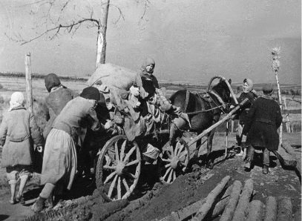
Во время войны я работала налоговым агентом. Днем работала на своей основной работе, а в ночь работала на сеялках, а в уборочную работала на току на переборке зерна. Проводили подписку на заем, собирали теплые вещи для фронта, посылали посылки на фронт.

- Где вы застали известие о Победе?
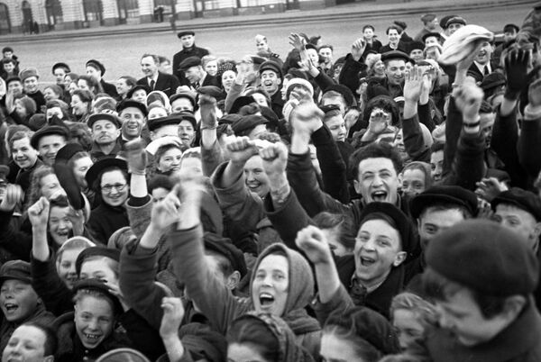
9 мая я была на работе в сельском Совете и все люди были каждый на своей работе. И вдруг едет машина с Красным флагом. Все поняли, что это видно кончилась война. Все бросили работу и бежали к зданию сельского Совета и кричали: Победа! Победа! И здесь начался митинг. Все радовались, обнимались, целовались, а некоторые, которые только что получили похоронки, плакали о своих близких, которые не дожили до этого светлого дня.
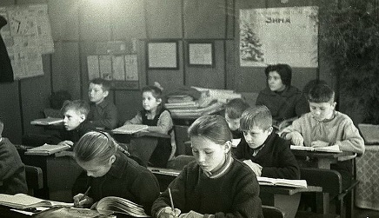
- Где работали после войны?
После войны с сентября 1945 года и по август 1977 года работала в Ольгинской школе.

